Documentation
Interface Dolibarr-Woocommerce

AUTORISATIONS

 | Nom | Fonction | Société
Rédacteur | Kamel Khelifa | Développeur | Open-DSI

HISTORIQUE DES VERSIONS

Versions | date | description | Périmètre / Scope
1 | 04/05/2017 | création du document

Table des matières
1 Introduction 3
2 Configuration de Woocommerce 4
2.1 Activation de l'API REST 4
2.2 Création de la clé de connexion API 5
2.3 Configuration des permaliens 7
2.4 Patch API Legacy v3 8
3 Configuration préalable de Dolibarr 9
3.1 Modules nécessaires et optionnels 9
3.2 Variables globales 9
3.3 Configuration du module « Produits » 10
4 Configuration du module « EcommerceNg » 11
4.1 Accès à la page de configuration 11
4.2 Description de la page de configuration 12
4.2.1 Générale 12
4.2.2 Partie « Configuration synchronisation générale » 13
4.2.3 Partie « Configuration synchronisation stock » 14
5 Synchronisation Dolibarr-Woocommerce 15
5.1 Accéder à la page de synchronisation du site 15
5.2 Détails de la page de synchronisation du site 15
5.2.1 Détails de la partie « Dolibarr <- Ecommerce » 16
5.2.2 Détails de la partie « Dolibarr -> Ecommerce » 16
5.2.3 Détails de la partie « Zone dangereuse » 17

Introduction

Version actuelle du module « Ecommerce NG (Woocommerce) » : v1.0

Ce module est toujours en développement et utilise le corps du module « Module ECommerce NG (Magento) EN ».
Il a été testé sans aucun module Wordpress autre que Woocommerce.

Prérequis :
- Dolibarr : min version 4.0.0+
- Woocommerce : min version 3.x+

Adresse du Wiki : lien

Configuration de Woocommerce

Activation de l'API REST
Aller dans les réglages de Woocommerce puis l'onglet API et activer l'API REST.
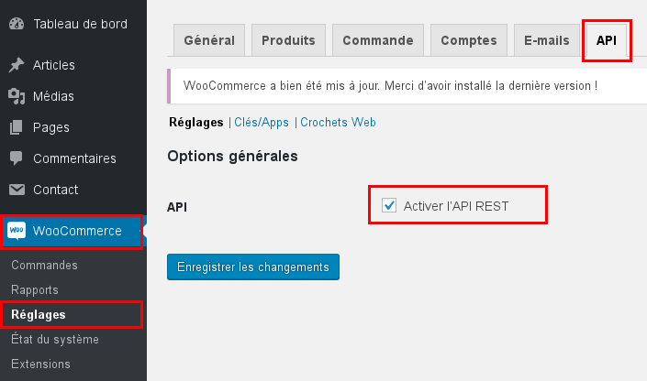

Création de la clé de connexion API
Dans les réglages de l'API de Woocommerce, aller dans la partie « Clés/apps ».
Puis cliquer sur « ajouter une clé ».
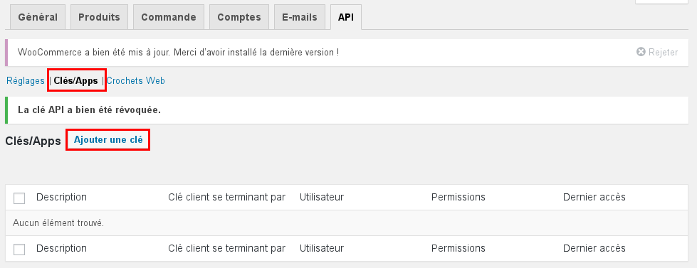
Vous arrivez sur cet écran.
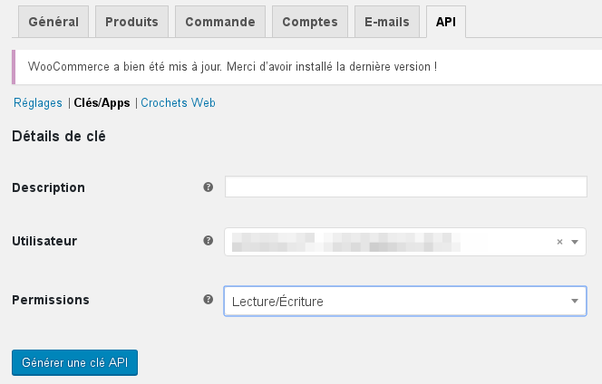
Remplissez les champs.
La Description sert juste à titre indicatif dans la liste des clés sur la page précédente.
L'utilisateur est le compte qui sera propriétaire de la clé (par défaut c'est vous sinon choisissez un utilisateur de type « Administrateur »).
La permission doit être obligatoirement définie en « Lecture/Écriture ».
Puis générer la clé.
Vous aurez votre clé client et le secret client de généré.

Attention, notez-les bien, car vous ne pouvez plus les afficher par la suite.
Si vous ne les avez pas notés, il faudra révoquer la clé et la recréer.
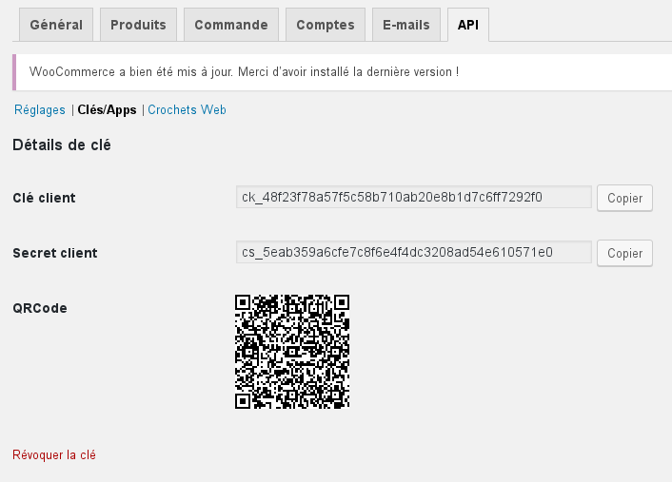

Configuration des permaliens
Allez dans les réglages de Wordpress puis dans Permaliens.
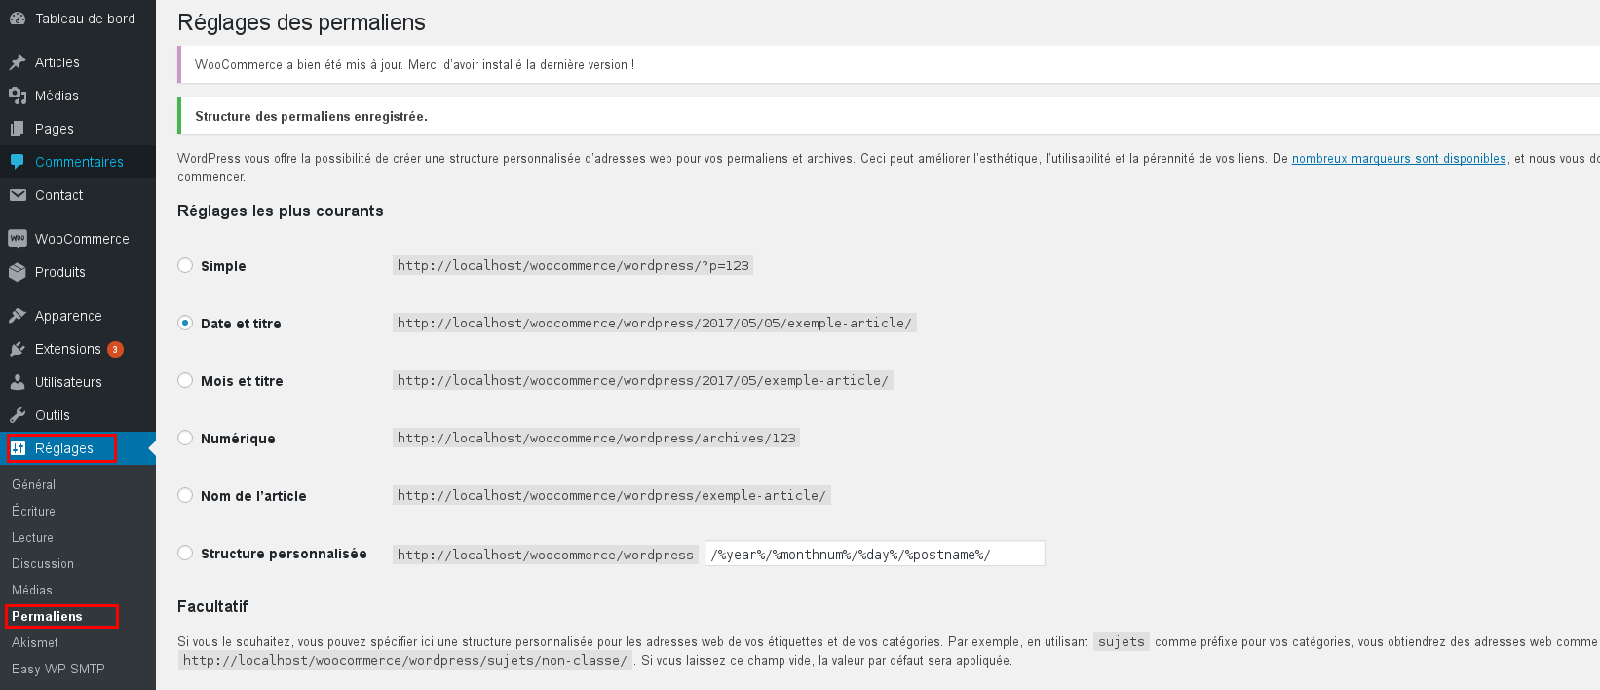
Vous devez les activer en choisissant un des réglages les plus courants autres que « Simple ».
Par ex :

Patch API Legacy v3
Si vous avez besoin d'ajouter « /index.php/ » à l'adresse de connexion dans les paramétrages du module dans Dolibarr (voir la partie « Partie « Configuration synchronisation générale » »), il faudra patcher l'API Legarcy v3.
Pour cela, référez-vous au « readme.txt » dans le dossier « doc/hack_wordpress/ » dans le dossier du module « EcommerceNg ».

Configuration préalable de Dolibarr

Modules nécessaires et optionnels
Les modules obligatoires sont :
- « Tiers » dans la partie « Gestion de la relation client (GRC) ».
- « Produits » dans la partie « Gestion des Produits/Services (PM) ».
- « Libellés/Catégories » dans la partie « Outils multi-modules ».
Les modules optionnels sont :
- «Stock » dans la partie « Gestion des Produits/Services (PM) ».

Variables globales
Ces variables globales sont à définir dans le menu « Accueil / Configuration / Divers ».
Les variables globales obligatoires sont :
- ECOMMERCENG_DISABLE_LOG_IN_NOTE : mettre à 1 (désactive le log dans la note privée de la commande lors de la synchronisation de Woocommerce vers Dolibarr, qui sera utilisé pour la note du client de la commande Woocommece).
- ECOMMERCENG_DISABLE_MAGENTO_PRICE_TYPE : mettre à 1 (spécifique Magento pour le type de prix HT / TTC gérer sur Magento).
- ECOMMERCENG_BILLING_CONTACT_NAME : Choix du nom du contact/adresse du tiers qui sera utilisé ou créé pour l'adresse de facturation lors de la synchronisation. Ex : « Facturation ».
- ECOMMERCENG_SHIPPING_CONTACT_NAME : Choix du nom du contact/adresse du tiers qui sera utilisé ou créé pour l'adresse de livraison lors de la synchronisation. Ex : « Livraison ».
- ECOMMERCENG_DISABLED_ERROR_FOR_SOCIETE_ID_0 : mettre à 1 (désactive l'erreur si le tiers n'est pas connue (n'est pas un utilisateur « Customer », est anonyme …) lors de la synchronisation de la commande de Woocommerce vers Dolibarr).
- ECOMMERCENG_SHOW_DEBUG_TOOLS : mettre à 0 (cache le « init/purge/debug » dans la page de synchronisation du site.

Configuration du module « Produits »
Si vous avez des produits qui n'ont pas le champ UGS de renseigné sur Woocommerce vous devez activer et paramétrer le modèle « Elephant » dans la partie « Modèles de numérotation des produits / services », car ce sera la référence de votre produit et il est obligatoire sur Dolibarr.

Configuration du module « EcommerceNg »

Accès à la page de configuration
Vous pouvez accéder à la page de configuration de deux manières.
Soit de façon habituelle par la liste des modules.
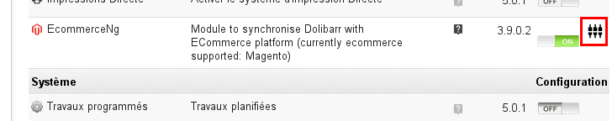
Soit par la barre de menu en haut de la page.
Puis par le menu à gauche en cliquant sur « Configuration des sites ».
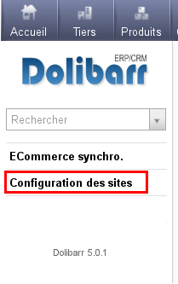

Description de la page de configuration
Vous arrivez sur cette page.

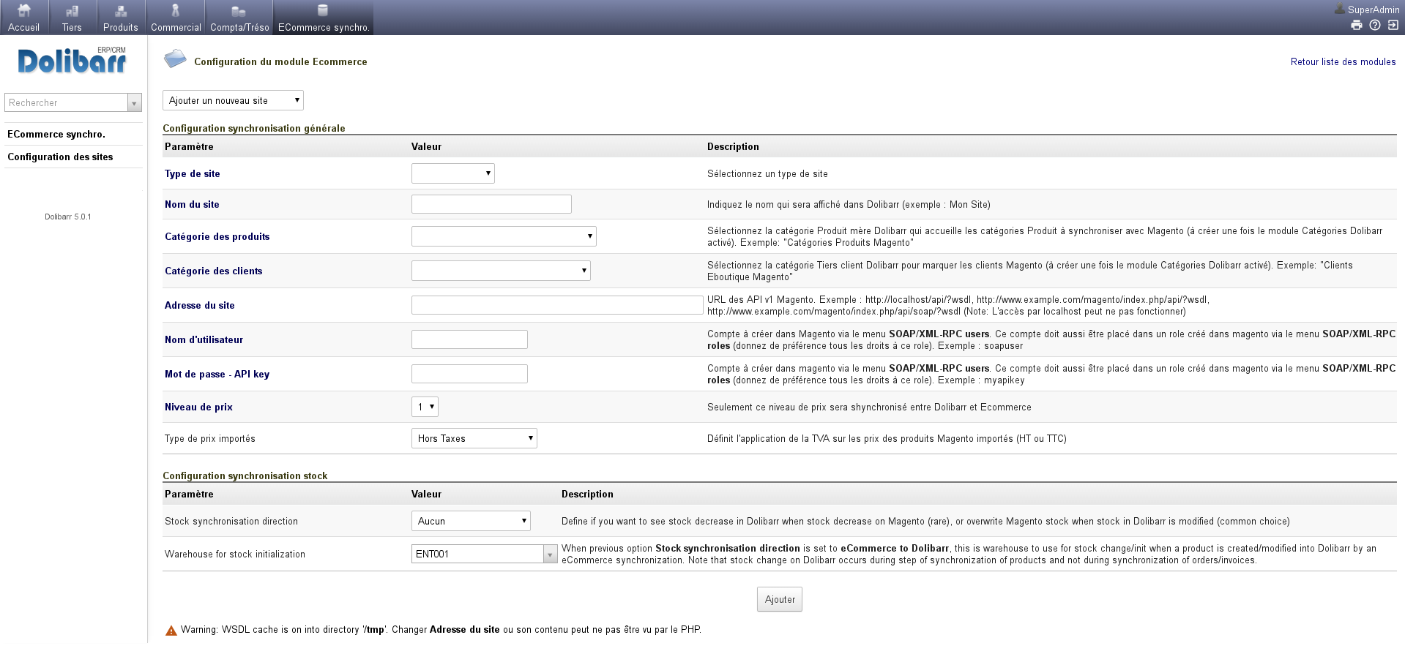
Générale
Vous avez la possibilité de créer autant de sites à synchroniser que vous le désirez en sélectionnant « Ajouter un nouveau site » dans le champ liste, en haut de la page.

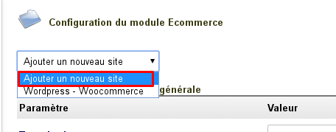
Partie « Configuration synchronisation générale »
Vous aurez dans cette partie tous les champs généraux à renseigner pour gérer le site.
Description des champs :
- Type de site :
Vous avez la possibilité de choisir le type de site E-Commerce avec lequel vous vous synchroniserez. Les sites E-Commerce supportés sont Woocommerce et Magento.
- Nom du site :
C'est le nom du site qui apparaîtra dans Dolibarr.
Ex : « Ma boutique woocommerce »
- Catégorie des produits :
C'est la catégorie des produits qui seront synchronisés avec le site.
Il faut préalablement activer le module « Libellés/Catégories » puis la créer dans le menu « Produits ».
- Catégorie des clients :
C'est la catégorie des tiers qui seront synchronisés avec le site.
Il faut préalablement activer le module « Libellés/Catégories » puis la créer dans le menu « Tiers ».
- Adresse du site :
C'est l'adresse de votre site E-Commerce Woocommerce.
Ex : « http://maboutique.woocommerce.com/ »
Il se peut que cela ne fonctionne pas avec l'adresse racine de votre site, en fonction de la configuration de votre boutique Woocommerce.
Référez-vous à la partie « Configuration des permaliens » pour plus de détails.
Si cela ne fonctionne pas, il vous faudra ajouter « index.php/ » après l'adresse racine de votre site.
Ex : « http://maboutique.woocommerce.com/index.php/ »
Et référez-vous à la partie « Patch API Legacy v3 » pour plus de détails.
- Nom d'utilisateur :
Entrer ici votre « Clé client » obtenue sur Woocommerce.
Référez-vous à la partie « Création de la clé de connexion API » pour plus de détails.
- Mot de passe - API key :
Entrer ici votre « Secret client » obtenu sur Woocommerce.
Référez-vous à la partie « Création de la clé de connexion API » pour plus de détails.
- Niveau de prix :
Définis quel niveau de prix sera synchronisé avec le site.
Ce champ n’apparaît que si vous gérez les niveaux de prix dans Dolibarr.
Une synchronisation de Dolibarr vers Woocommece sera effectuée si vous le changez (elle peut prendre du temps en fonction du nombre de produits de Dolibarr à synchroniser).
- Type de prix importés :
Paramètre pour Magento. Nous ne gérons que les prix HT.
Ce champ est désactivé en définissant la variable globale ECOMMERCENG_DISABLE_MAGENTO_PRICE_TYPE à 1 (voir la partie « Variables globales »).

Partie « Configuration synchronisation stock »
Cette partie n'est affichée que si vous activez la gestion des stocks dans Dolibarr en activant le module « Stock ».
Description des champs :
- Stock synchronisation direction :
Définis dans quel sens la synchronisation du stock est autorisée.
« Dolibarr to eCommerce » : Modifie le stock du produit sur Woocommerce si le stock sur Dolibarr est modifié en temps réel.
« eCommerce to Dolibarr » : Modifie le stock du produit sur Dolibarr si le stock sur eCommerce est modifié lors de la synchronisation manuelle des produits de Woocommerce vers Dolibarr (voir la partie « Détails de la partie « Dolibarr <- Ecommerce » »).
- Warehouse for stock initialization :
Choisis l'entrepôt qui sera synchronisé avec le site lors des synchronisations.

Synchronisation Dolibarr-Woocommerce

Accéder à la page de synchronisation du site
Passer par la barre de menu avec le bouton « ECommerce synchro. »
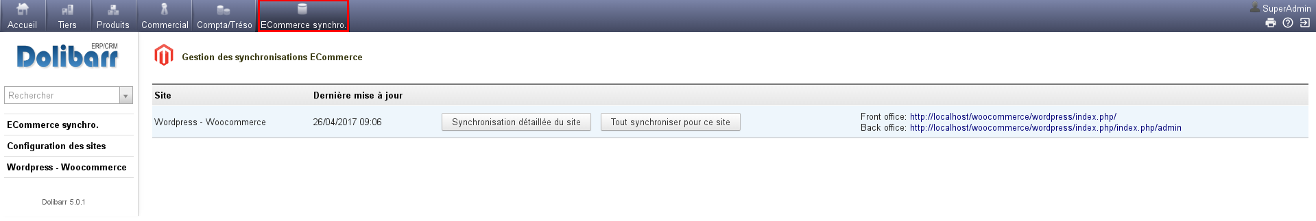
Sur cette page vous avez la liste de tous les sites que vous avez ajoutés.
Vous pourrez trouver la date de dernière synchronisation du site (Woocommerce vers Dolibarr), accéder à la page de synchronisation du site avec le bouton « Synchronisation détaillée du site » et faire une synchronisation complète du site (Woocommerce vers Dolibarr) avec le bouton « Tout synchroniser pour ce site » et accéder à la page du site. Le lien vers la page d'administration du site n'est malheureusement correct que pour un site Magento.

Détails de la page de synchronisation du site
Vous arriverez sur cette page.
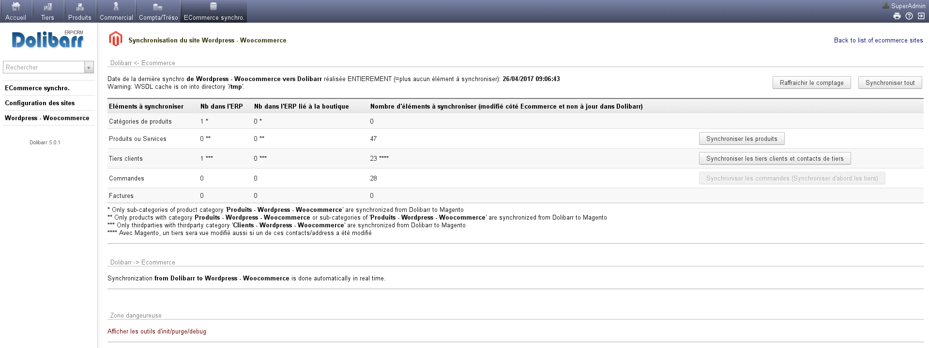

Détails de la partie « Dolibarr <- Ecommerce »
Description des boutons généraux :
- « Rafraîchir le comptage » :
Permets de mettre à jour les valeurs de la colonne « Nombre d'éléments à synchroniser » dans le tableau.
- « Synchroniser tout » :
Permets de tout synchroniser depuis la dernière synchronisation.
Description du tableau :
Vous avez la liste des éléments que vous pouvez synchroniser séparément.
Il vous sera indiqué si vous devez précédemment synchroniser un élément.
Description des colonnes :
- « Éléments à synchroniser » :
Le type d'élément que vous allez synchroniser.
- « Nb dans l'ERP » :
Le nombre d'éléments dans Dolibarr que ce soit ceux créer par la synchronisation ou ceux déjà existants dans Dolibarr.
- « Nb dans l'ERP lié à la boutique » :
Le nombre d'éléments synchronisés avec Woocommerce.
- « Nombre d'éléments à synchroniser » :
Le nombre d'éléments qui doivent être synchronisés depuis Woocommerce.
Référez-vous au Wiki Dolibarr pour plus de détail sur les champs synchronisés pour chaque type d'éléments.

Détails de la partie « Dolibarr -> Ecommerce »
La synchronisation de Dolibarr vers Woocommerce se fait en temps réel.
Référez-vous au Wiki Dolibarr pour plus de détail sur les champs synchronisés et sur quels événements ils se déclenchent pour chaque type d'éléments.

Détails de la partie « Zone dangereuse »
Cette partie n'est visible que si vous avez mis la variable globale ECOMMERCENG_SHOW_DEBUG_TOOLS à 1.

Si vous cliquez sur « Afficher les outils d'init/purge/debug » vous obtiendrez la page suivante :
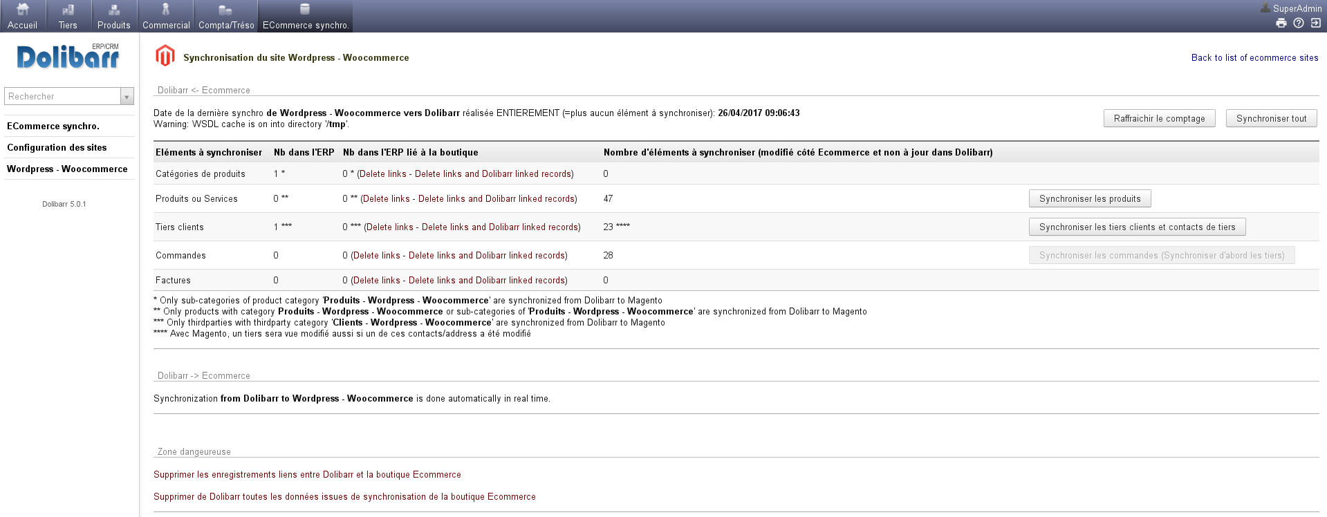
Vous avez la possibilité de supprimer les liens des éléments dans Dolibarr associés à Woocommerce sans supprimer les éléments dans Dolibarr de façon spécifique pour chaque type d'élément en cliquant sur « Delete links » (dans la partie « Dolibarr <- Ecommerce ») ou de façon générale en cliquant sur « Supprimer les enregistrements liens entre Dolibarr et la boutique Ecommerce » (dans la partie « Zone dangereuse »).
Vous avez aussi la possibilité de supprimer les liens et les éléments dans Dolibarr associé à Woocommerce de façon spécifique pour chaque type d'élément en cliquant sur « Delete links and Dolibarr linked records » (dans la partie « Dolibarr <- Ecommerce ») ou de façon générale en cliquant sur « Supprimer de Dolibarr toutes les données issues de synchronisation de la boutique Ecommerce » (dans la partie « Zone dangereuse »).
Attention toute fois, car il n'y a pas de sauvegarde préalable et vous ne pourrez pas récupérer les données effacer.

